Министерство науки и высшего образования Российской Федерации
Федеральное государственное автономное образовательное учреждение высшего образования
«Пермский национальный исследовательский политехнический университет»

Электротехнический университет
Выпускающая кафедра: информационные технологии и автоматизированные системы (ИТАС)
Направление подготовки: 09.03.04 Программная инженерия

ОТЧЕТ
Лабораторная работа № #
«Простые сортировки»
По дисциплине «Основы алгоритмизации и программирования»
Вариант 19

Выполнил: студент группы РИС-25-2б
Чадаева Ирина Антоновна
Принял: Доц. Полякова О.А.

Пермь 2026
- Постановка задания:
На своём наборе данных реализовать три простых метода сортировки: сортировка слиянием, сортировка подсчётом и блочная сортировка.

- Анализ решения:
а) В программе реализованы три метода сортировки: сортировка слиянием, сортировка подсчётом и блочная сортировка. Работа проводится на наборах целых и вещественных чисел.
б) Функции merge и mergeSort реализуют сортировку слиянием. Массив рекурсивно делится на две части до тех пор, пока не останутся подмассивы из одного элемента. Затем происходит их объединение в отсортированном виде. В функции merge создаются временные массивы для левой и правой частей, после чего элементы сравниваются и по порядку записываются обратно в исходный массив.
в) Функция insertSort реализует сортировку вставками. Она используется как вспомогательная при сортировке элементов внутри каждого блока. Алгоритм последовательно вставляет каждый элемент в уже отсортированную часть массива.
г) Функция bucketSort реализует блочную сортировку для чисел в диапазоне [0, 1). Массив разбивается на несколько блоков, куда элементы распределяются в зависимости от их значения. После распределения каждый блок сортируется отдельно с помощью сортировки вставками, затем элементы собираются обратно в исходный массив.
д) Функция bucketSortRange является расширением блочной сортировки и позволяет работать с произвольным диапазоном значений. Для этого используется нормализация значений по формуле, учитывающей минимальное и максимальное значение диапазона.
е) В функции main демонстрируется работа всех алгоритмов. Сначала применяется сортировка слиянием для массива целых чисел, затем блочная сортировка для вещественных чисел в диапазоне [0, 1), и в конце — блочная сортировка для чисел в произвольном диапазоне.
- Блок - схема:
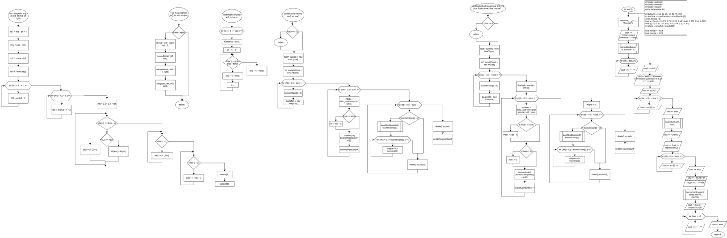
Рисунок 1 - Блок-схема

- Текст программы:
#include <iostream>
#include <iomanip>
#include <clocale>
using namespace std;

void merge(int arr[], int left, int mid, int right) {
int x = mid - left + 1;
int y = right - mid;

int* L = new int[x];
int* R = new int[y];

for (int i = 0; i < x; i++) {
L[i] = arr[left + i];
}
for (int j = 0; j < y; j++) {
R[j] = arr[mid + 1 + j];
}

int i = 0, j = 0, k = left;
while (i < x && j < y) {
if (L[i] <= R[j]) {
arr[k++] = L[i++];
}
else {
arr[k++] = R[j++];
}
}

while (i < x) {
arr[k++] = L[i++];
}
while (j < y) {
arr[k++] = R[j++];
}

delete[] L;
delete[] R;
}

void mergeSort(int arr[], int left, int right) {
if (left < right) {
int mid = left + (right - left) / 2;
mergeSort(arr, left, mid);
mergeSort(arr, mid + 1, right);
merge(arr, left, mid, right);
}
}

// Сортировка вставками
void insertSort(float arr[], int size) {
for (int i = 1; i < size; i++) {
float temp = arr[i];
int j = i - 1;
while (j >= 0 && arr[j] > temp) {
arr[j + 1] = arr[j];
j--;
}
arr[j + 1] = temp;
}
}

// Блочная сортировка [0,1)
void bucketSort(float arr[], int size) {
if (size == 0) return;

float** buckets = new float* [size];
int* bucketsSizes = new int[size];

for (int i = 0; i < size; i++) {
bucketsSizes[i] = 0;
buckets[i] = new float[size];
}

for (int i = 0; i < size; i++) {
int idx = static_cast<int>(size * arr[i]);
if (idx >= size) idx = size - 1;
buckets[idx][bucketsSizes[idx]] = arr[i];
bucketsSizes[idx]++;
}

int pos = 0;
for (int i = 0; i < size; i++) {
if (bucketsSizes[i] > 0) {
insertSort(buckets[i], bucketsSizes[i]);
for (int j = 0; j < bucketsSizes[i]; j++) {
arr[pos++] = buckets[i][j];
}
}
delete[] buckets[i];
}

delete[] buckets;
delete[] bucketsSizes;
}

// Блочная сортировка с диапазоном
void bucketSortRange(float arr[], int size, float minVal, float maxVal) {
if (size == 0) return;

float** buckets = new float* [size];
int* bucketCount = new int[size];

for (int i = 0; i < size; i++) {
bucketCount[i] = 0;
buckets[i] = new float[size];
}

float diff = maxVal - minVal;

for (int i = 0; i < size; i++) {
int index = static_cast<int>((arr[i] - minVal) / diff * size);
if (index >= size) index = size - 1;
if (index < 0) index = 0;
buckets[index][bucketCount[index]] = arr[i];
bucketCount[index]++;
}

int pos = 0;
for (int i = 0; i < size; i++) {
if (bucketCount[i] > 0) {
insertSort(buckets[i], bucketCount[i]);
for (int j = 0; j < bucketCount[i]; j++) {
arr[pos++] = buckets[i][j];
}
}
delete[] buckets[i];
}

delete[] buckets;
delete[] bucketCount;
}

int main() {
setlocale(LC_ALL, "Russian");

// Сортировка слиянием
int testArr[] = { 64, 34, 25, 12, 22, 11, 90 };
int testSize = sizeof(testArr) / sizeof(testArr[0]);

cout << "\nСортировка слиянием: " << endl;
mergeSort(testArr, 0, testSize - 1);
for (int x : testArr)
{
cout << x << " ";
}
cout << endl;

// Блочная сортировка [0,1)
const int size = 8;
float arr1[size] = { 0.25f, 0.73f, 0.11f, 0.95f, 0.48f, 0.63f, 0.39f, 0.82f };

cout << endl << "Блочная сортировка (диапазон от 0 до 1): " << endl;
cout << "Было: ";
for (int i = 0; i < size; i++)
{
cout << arr1[i] << " ";
}
cout << endl;

bucketSort(arr1, size);

cout << "Стало: ";
cout << fixed << setprecision(2);
for (int i = 0; i < size; i++)
{
cout << arr1[i] << " ";
}
cout << endl;

float d[] = { -3.5f, 7.2f, 0.0f, -9.1f, 4.4f, 2.2f, -1.8f };
int dSize = sizeof(d) / sizeof(d[0]);

float minVal = -10.0f;
float maxVal = 10.0f;

cout << "\nБлочная сортировка (диапазон -10 до 10): " << endl;
bucketSortRange(d, dSize, minVal, maxVal);

cout << fixed << setprecision(2);
for (float x : d)
{
cout << x << " ";
}
cout << endl;

return 0;
}

- Результат выполнения работы программы:
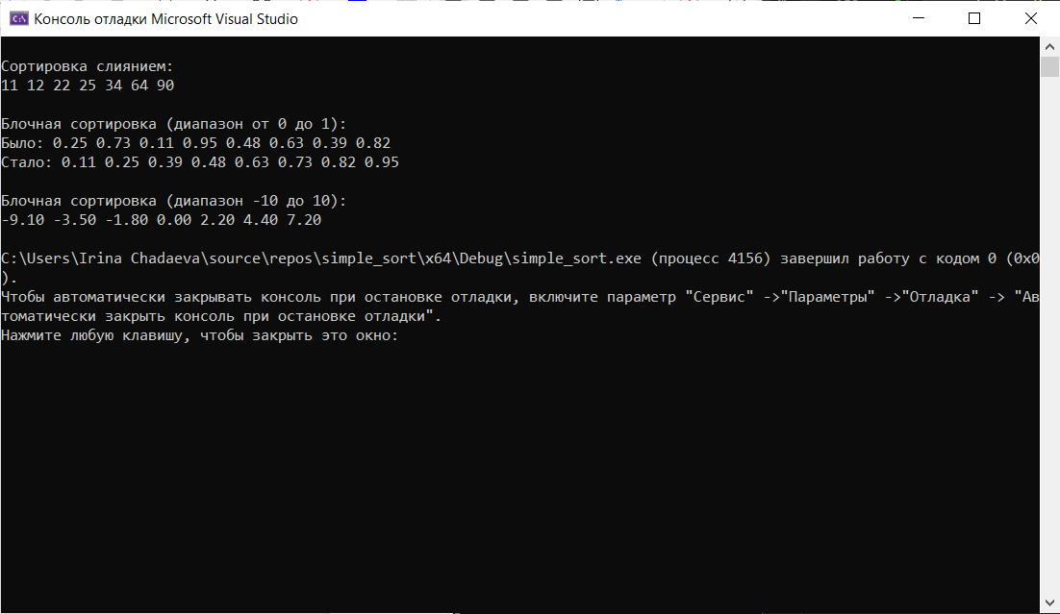
Рисунок 2 - Результат выполнения работы программы

